Agrob Buchtal Beckenkopfsystem Wiesbaden Wandfliesen

Agrob Buchtal Solar Ceramics

Eigenschaften

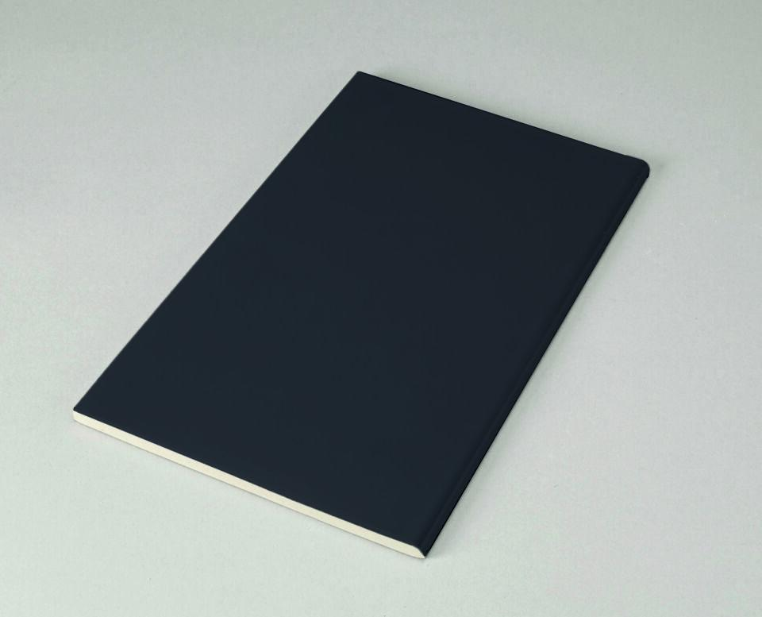

GTIN:

4012767902455

HAN:

5716-34126H

Farbton

schwarz

Oberfläche

eben

Produkt

Rillenplatte

Werkstoff

Steinzeug

Breite (mm)

150,00

Dicke (mm)

8,00

Länge (mm)

244,00

Beanspruchungsgruppe (Abriebgruppe)

I

Klassifizierung Keramik

glasiert, DIN EN 14411 Alb

Serie

Beckenkopfsystem Wiesbaden